

Société de Tir à la Poudre Noire »Les Arquebusiers Neuchâtelois »

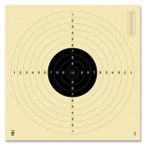
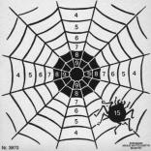

SECOND TIR AMICAL DE PRINTEMPS

Samedi 8 avril 2017

Lieu : Stand de tir 25 – 50m St-Aubin / NE

Début des tirs : 09h00
Pause de midi 12h00 – 13h15
Dernier tir environ 15h30
Règlement :

Concours ouvert à toutes les armes longues ou courtes selon règlement MLAIC
Le Rüger Old Army y est aussi accepté.
Une table sera mise à disposition au 25 m. pour les canons durant tout le concours

Un visuel "UIT C50" est obligatoire par tireur. 8 coups par visuel, tous les coups comptent. Deux rachat possible par visuel UIT C50, temps Libre.
Finance d'inscription, inclus le premier visuel C50: Frs 20.-
Le visuel suivant : Frs 8.-
Classement unique pour toutes catégories d’armes et de distances.
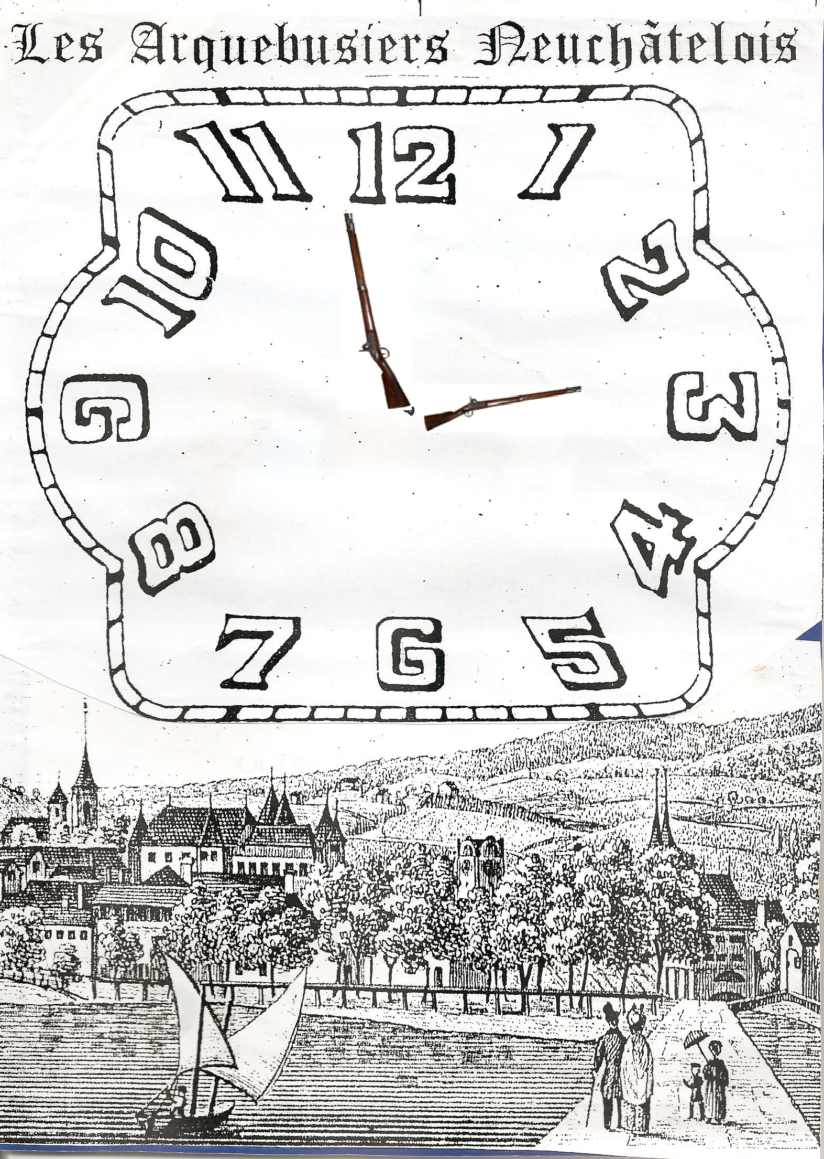
- Premier prix : La fameuse Horloge Arquebusiers Neuchâtelois

Visuel Araignée : 8 coups par visuel, tous les coups comptent.

Rachat illimité, temps Libre. Coût par visuel : Frs 8.-
Les coups entre 4 et 9 sont comptés, l’araignée vaut 15 points. Les coups portés sur les zones ne comportant pas de chiffres valent zéro point. (Centre et points en dessous de 4).
Classement unique pour toutes catégories d’armes et de distances.
Les trois meilleurs résultats seront récompensés selon le principe de la cible à répartition.

Selon l’adage qui dit que les absents ont toujours tort, seuls les tireurs qui nous font l’amitié de nous tenir compagnie jusqu’au à la remise des prix, recevront leur prix.
Pour des raisons d’organisation, seuls les tireurs qui se sont inscrits dans les délais demandés recevront le petit souvenir offert lors de l’inscription.

* * * * * * * * * * * * * * * * * * * * * * * *
IMPORTANT: Date limite pour s’inscrire : ….. mars 2017
Inscription nominative et individuelle

François Huguenin Heinz Mäder
Tel: 032 / 853 53 57 Tel: 032 / 753 20 92
Natel: 079 / 372 90 69
Nouvelle adresse E-Mail : fr_huguenin@bluewin.ch

